附件

照片格式及要求

一、照片必须为原图，清晰度较高。
二、拍摄角度建议（示例图片仅供参考）：
（一）全景拍摄：以PPT为主，面对PPT从学生位置正后方拍摄；
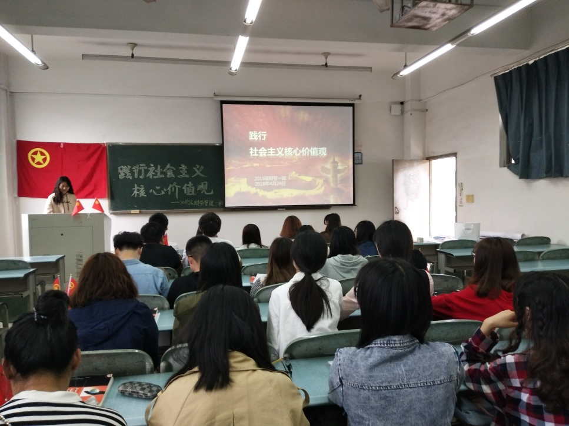
（二）侧面拍摄：从教室侧面进行拍摄学生认真学习的画面，同时需拍摄到PPT内容；
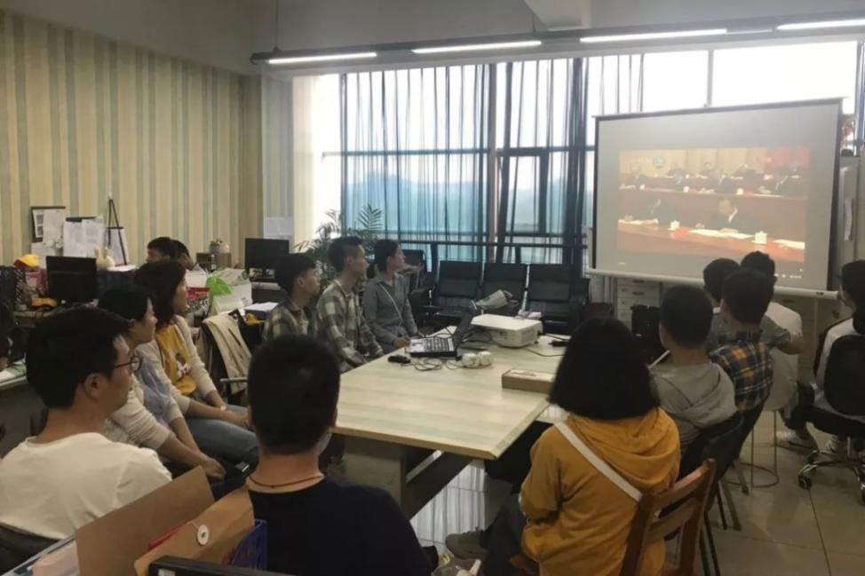
（三）局部特写：在不方便利用投影学习时，可以利用Ipad,电脑、手机等工具进行学习，但需拍摄清楚学习内容。
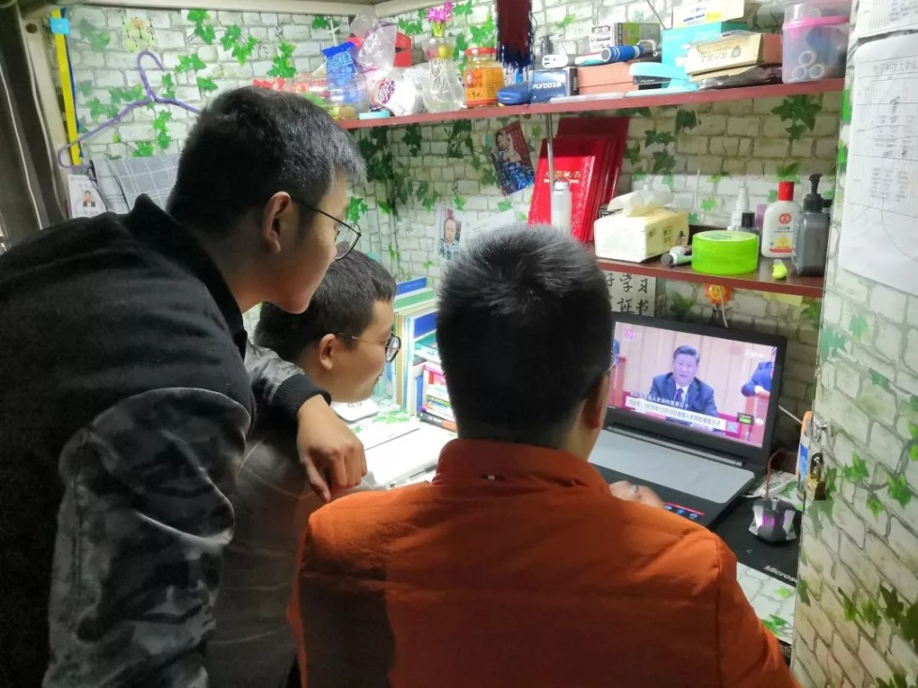
3．学习期间，除了讲课人必须使用的Ipad，电脑和手机可以入镜以外，其余参学学生均不得使用手机。

